Základy práce s počítačem

Opakování:

-Hardware:
- Pevný disk – označuje se C:\
- Externí zařízení (HDD, Flash disk, …) Tento počítač (ikona na ploše)
- DVD, CD apod.

- Klávesnice:
  - zapnutí Numerické klávesnice
  - psaní speciálních znaků: - přehláska ˝: pravý ALT+0 a pak písmeno
- stříška ^: pravý ALT + 3 a pak písmeno
- kolečko °: pravý ALT + 5 a pak písmeno
- zavináč @: pravý ALT + V
- and &: pravý ALT + C
- nerovnost < >: pravý ALT + čárka nebo tečka

- Zapojení počítače, připojení přídavných zařízení
- Základní jednotka musí být zapojena do elektrické sítě.
- Veškeré přídavné zařízení se připojuje do základní jednotky počítače (case, bedna, krabice,…) a některé musí být zapojeno i do elektrické sítě (monitor, tiskárna, …)
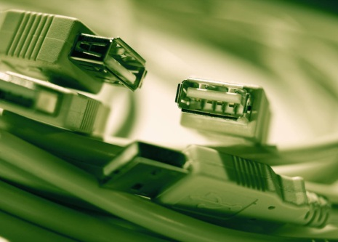
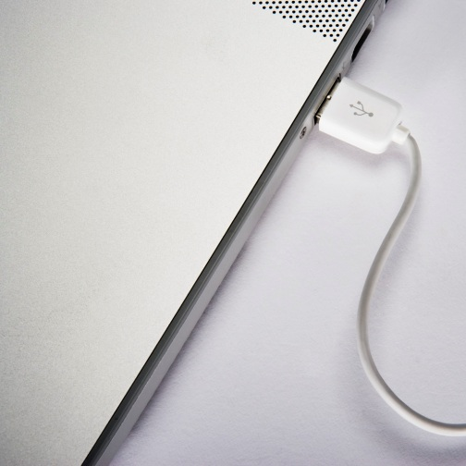
- USB konektor (slouží k připojení většiny zařízení)


- Zapnutí, vypnutí počítače

- Restart počítače
- Měkký: CTRL + ALT + DEL
- otevře se Správce úloh, kde je možné ještě neodpovídající úlohy ukončit, pokud to nepomáhá, pak opětovné CTRL + ALT + DEL, a počítač se restartuje.

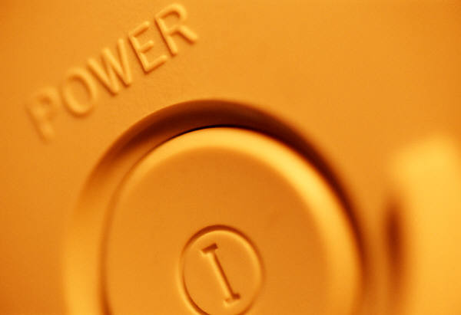
- Tvrdý: tlačítkem Reset na počítači popřípadě tlačítkem pro zapnutí.

Microsoft Windows

Prostředí Operačního Systému Windows

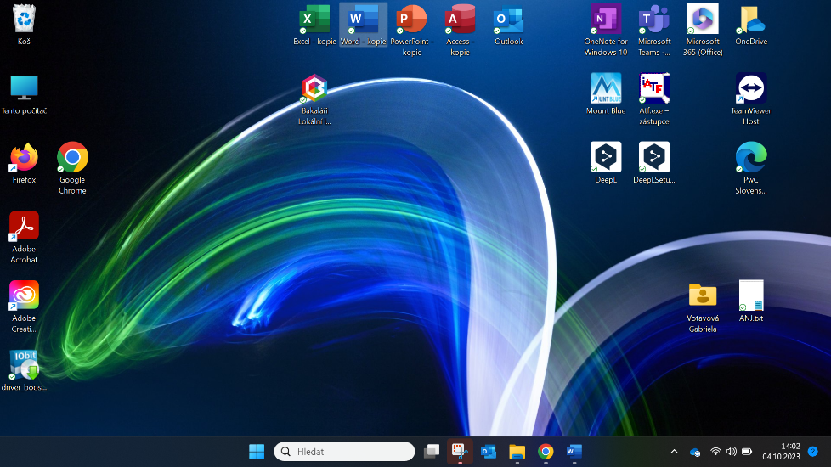
plocha s ikonami

nabídka Start

Hlavní panel

- Grafické rozhraní uživatele
START => OVLÁDACÍ PANELY:
- Datum a čas (i na hlavním panelu).
- Klávesnice (nastavení a změna jazyka, …) – změny pomocí hlavního panelu.
- Myš (dvojklik, ukazatel myši, místní nabídka …).
- Obrazovka (pozadí, spořič, rozlišení, …).
- Přidat nebo odebrat programy.
- Nastavení připojení k síti.
- Zabezpečení systému…

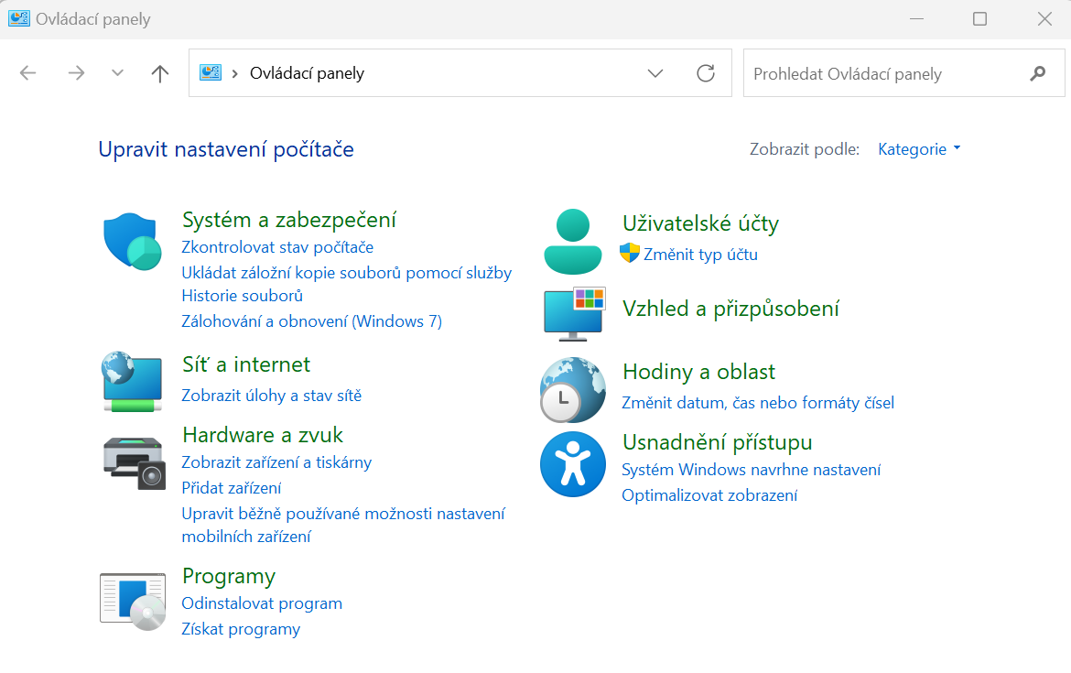

Místní nabídka
- Kliknutí pravého tlačítka myši na místo, které chceme upravovat.
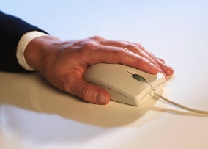
- Pokaždé jiná, její vzhled odpovídá místu, kam klikneme.

nastavení pracovní plochy

- Start => Ovládací panely => Individuální nastavení:
    - Pozadí plochy
    - Spořič obrazovky => Nastavení
    - Barva oken
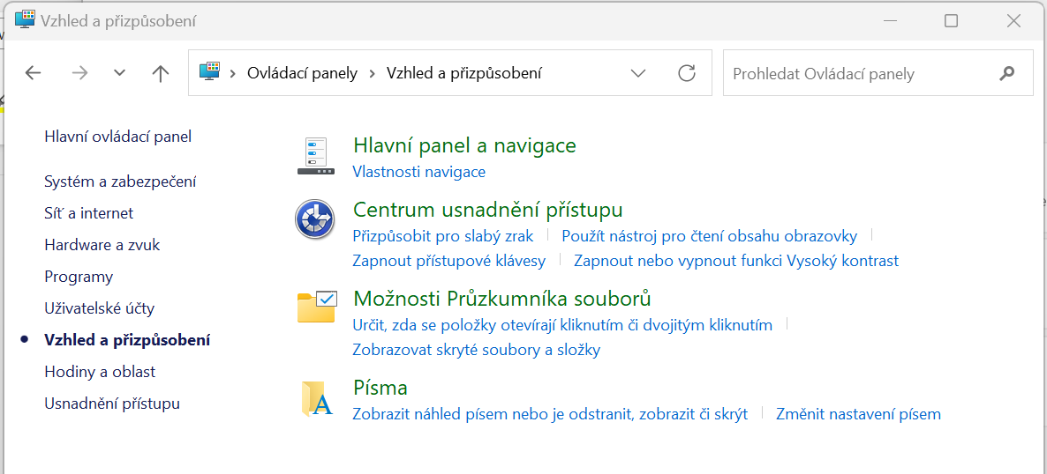
    - Zvuky

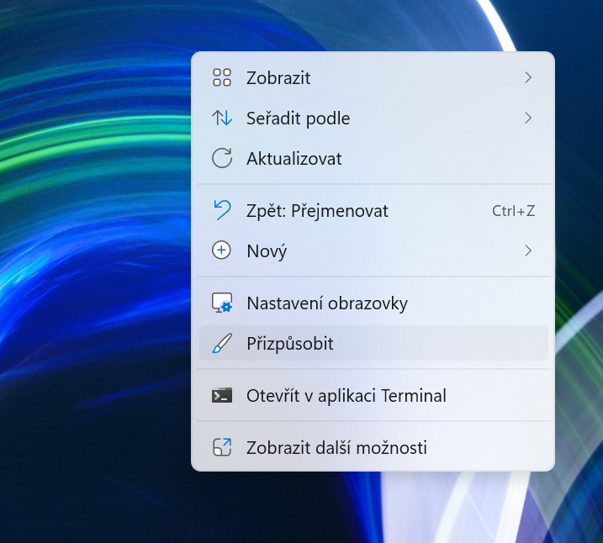
Nebo pomocí Místní nabídky:

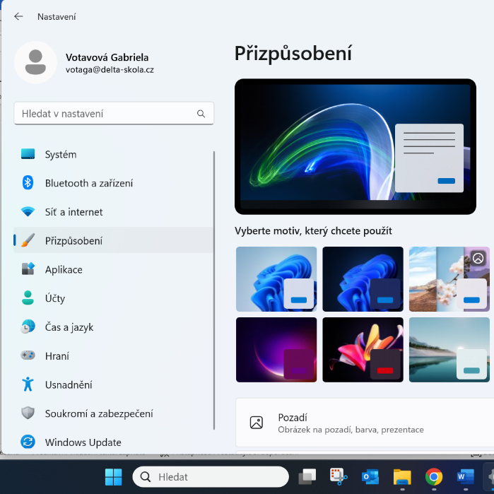
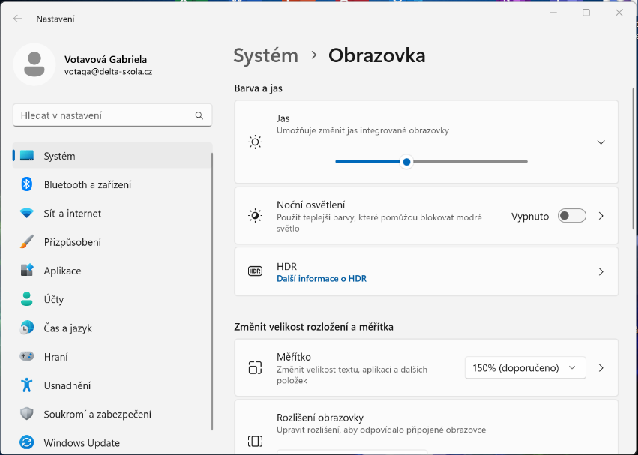
Okno

záhlaví okna/titulní lišta panely nástrojů/karty s nabídkami
systémová ikona menu okna
minimalizace/maximalizace/zavřít

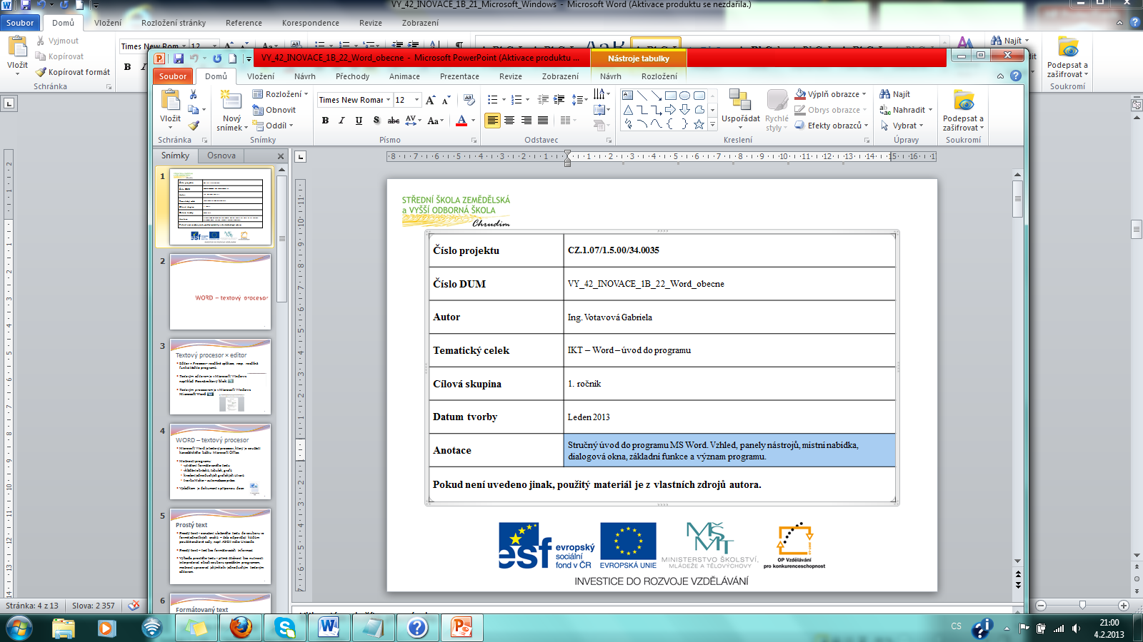

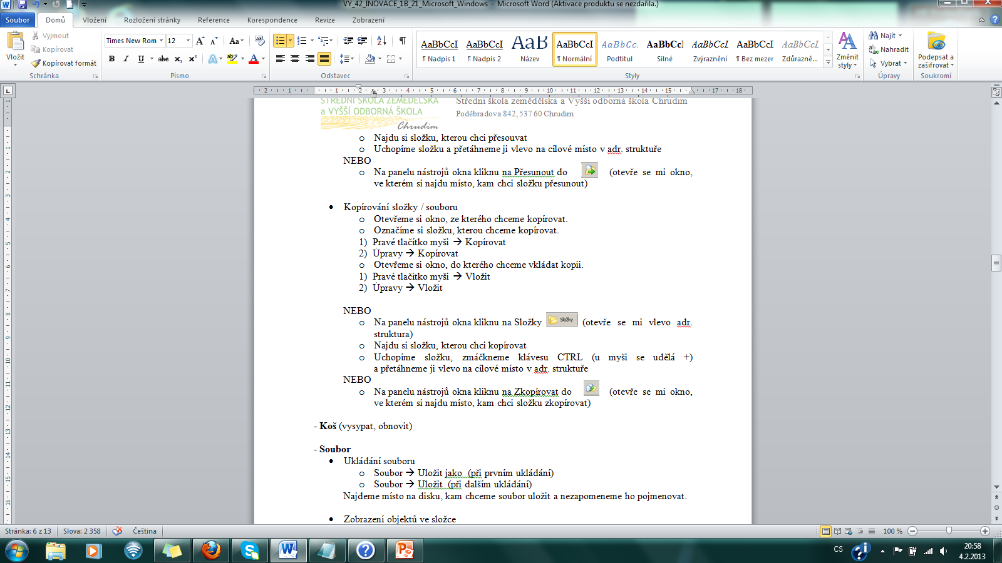

pracovní plocha stavový řádek

- Manipulace s oknem
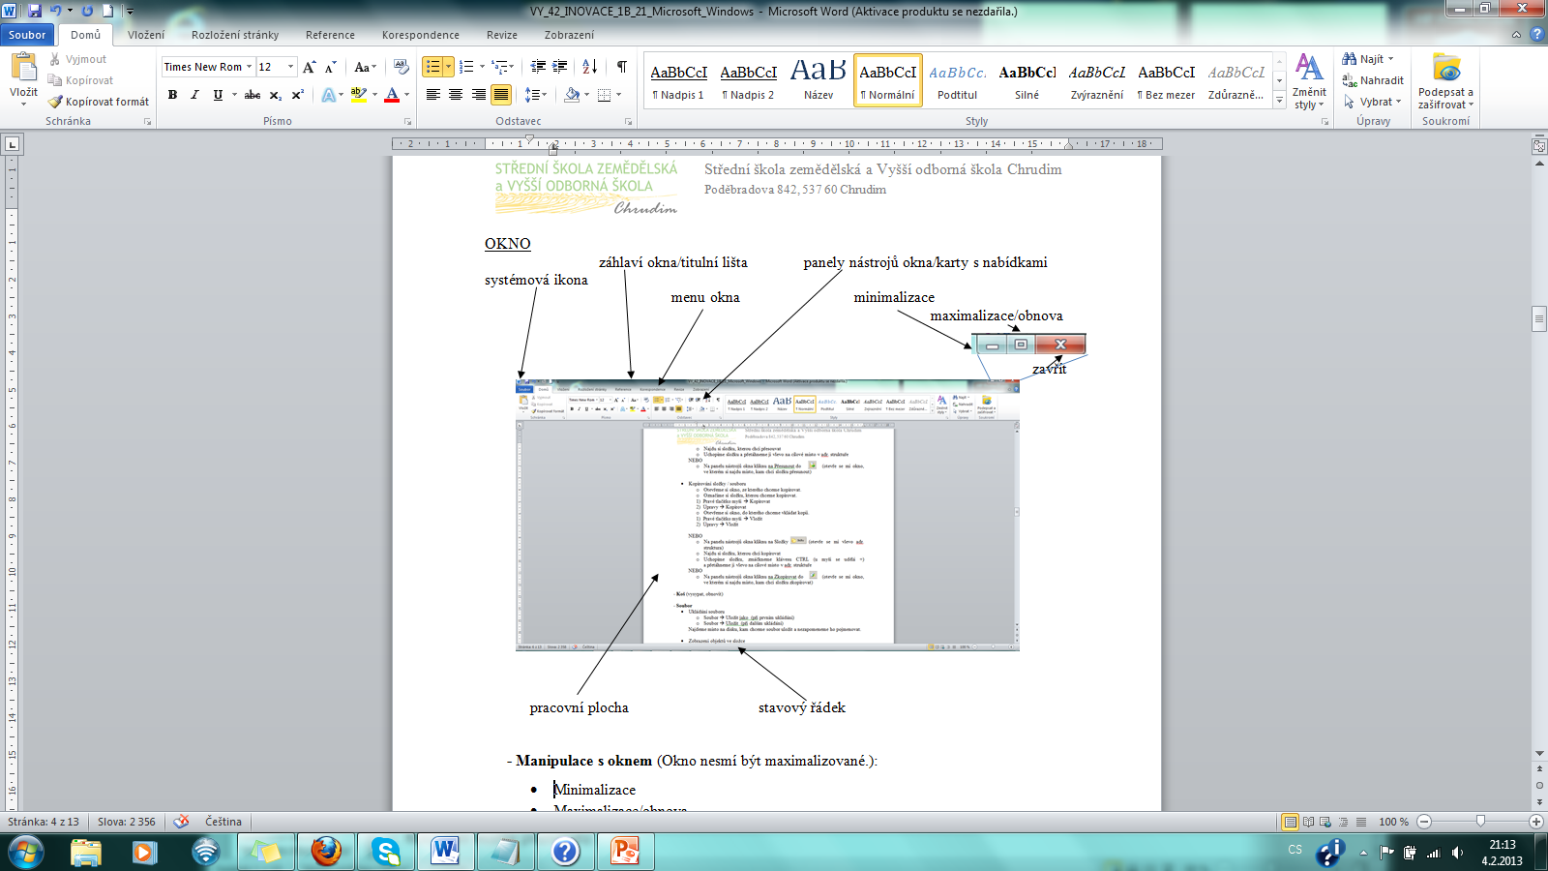
- Minimalizace
- Maximalizace/Obnova
- Zavřít
- Přesun okna
- Změna velikosti okna

- Manipulace s více okny
- Jednotlivá okna si pomocí změny velikosti poskládáme na plochu dle požadavků
- V průzkumníku souborů pracujeme na více kartách současně:

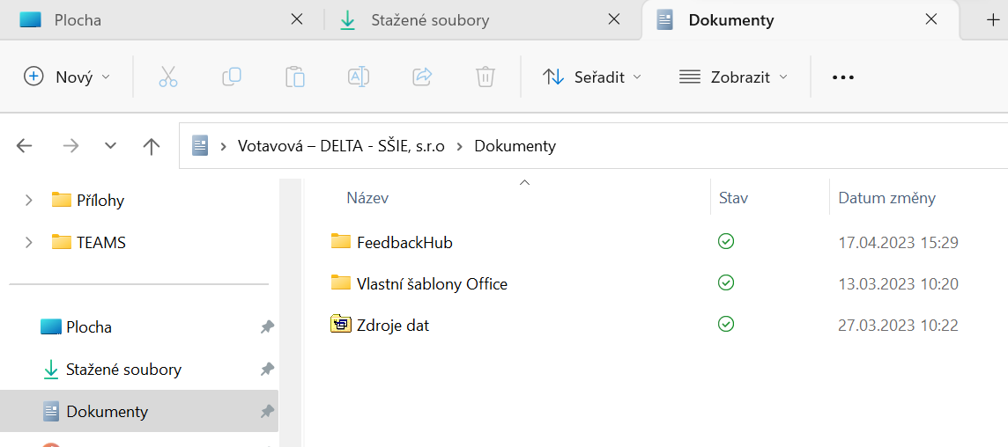
Soubor x SLOŽKA (Adresář)
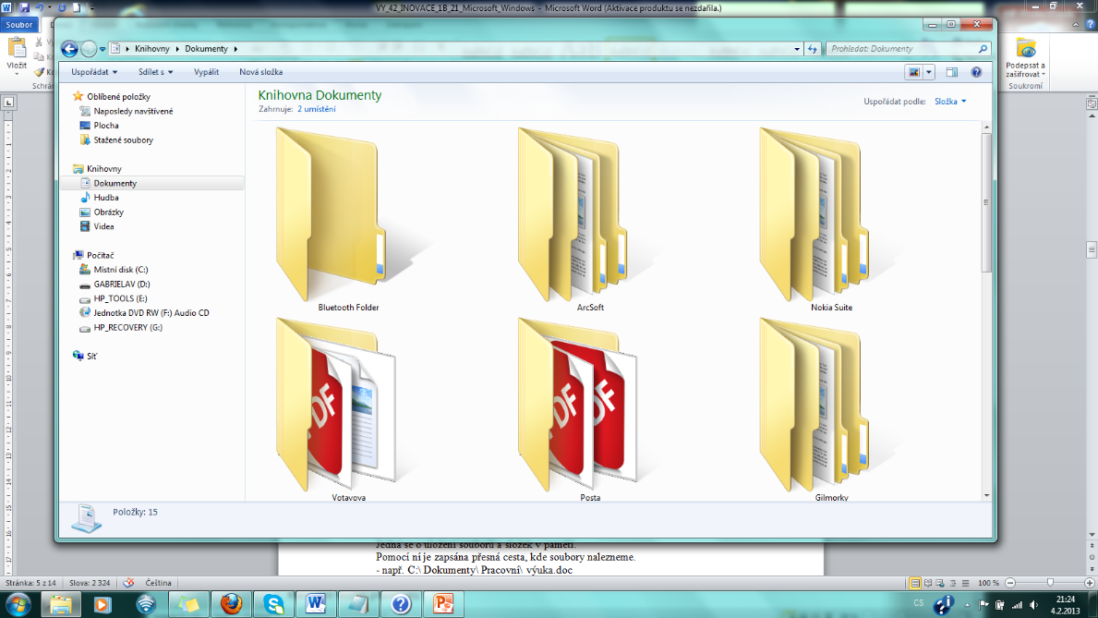
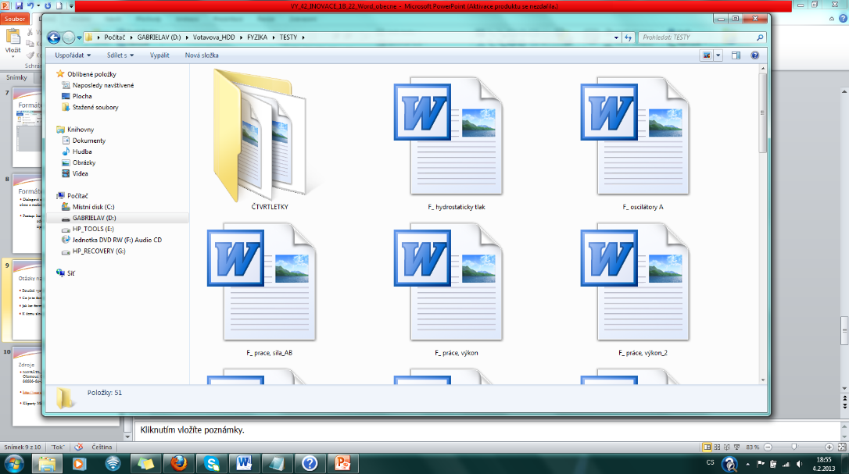
×

- Soubor
- Soubor označuje pojmenovanou sadu informací uloženou na datovém médiu, lze s ní pracovat nástroji operačního systému jako s jedním celkem.
- Soubor obsahuje jeden druh dat, například: textový dokument, spouštěcí program, kreslený obrázek, fotografie, zvukový záznam, powerpointovou prezentaci, excelový graf, pdf soubor.
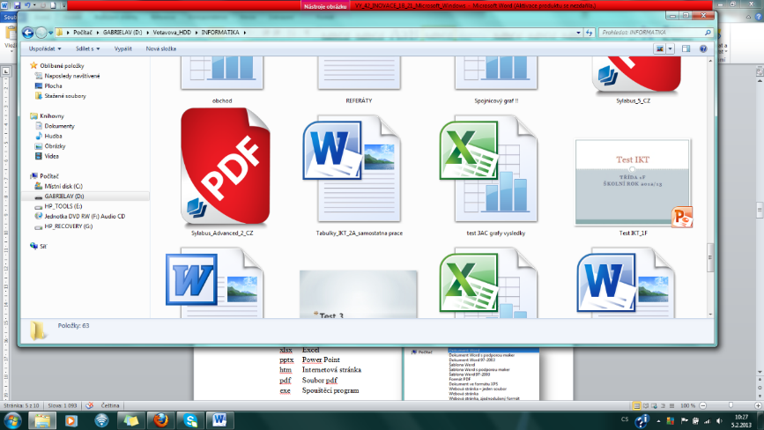
- Obsahem mohou být různá data. Přípona a ikona definuje, o jaký typ souboru se jedná, např.:

- Skládá se ze tří částí:
  - Název (definuje uživatel)
  - Tečka
  - Přípona (program sám přidá) - dle nastavení počítače se zobrazuje nebo ne.

- Složka ~ Adresář
- Adresář ~ složka je organizační jednotka, tzv. virtuální přihrádka v souborovém systému na datovém médiu sloužící k logickému uspořádání dat.
- Ikona je pro všechny složky stejná.
- Pouze název zadaný uživatelem (bez přípony) – měl by odpovídat obsahu (Fotky,….).
- Jedná se fiktivní obálku seskupující dokumenty, které k sobě patří. Adresáře tvoří na disku stromovou strukturu.
- Každá složka může obsahovat libovolné množství podsložek.

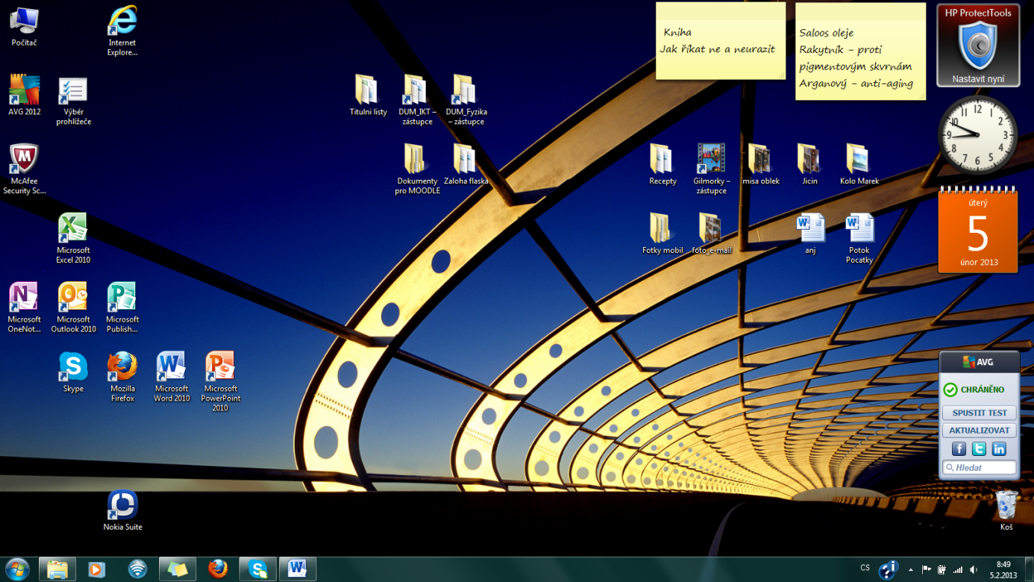
Zástupce na ploše
- Zástupce je pomocná ikona, která nám urychluje přístup k programu, složce, souboru, ... Jejím smazáním, mažeme pouze cestu, nikoli samotný objekt, který na ploše zastupuje. Poznáme ji podle toho, že má v levém dolním rohu šipku.

- Vytvoření zástupce na ploše
- Pomocí Místní nabídky => Nový => Zástupce => zadat cestu

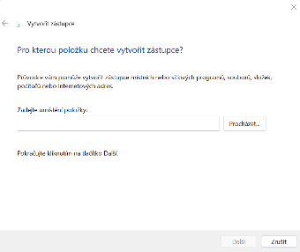
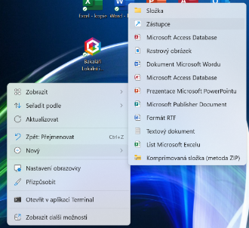

= >

Nebo: Jak vytvořit zástupce na ploše Windows https://www.youtube.com/watch?v=2ex0hfbr-sm

Adresářová struktura ~ stromová struktura
- Jedná se o uložení souborů a složek v paměti.

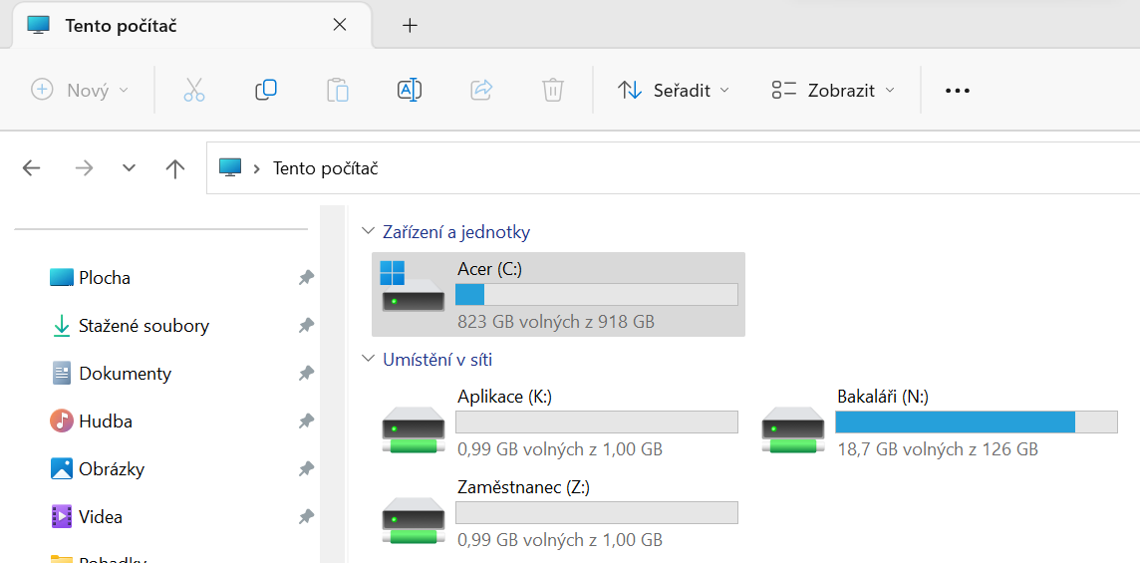

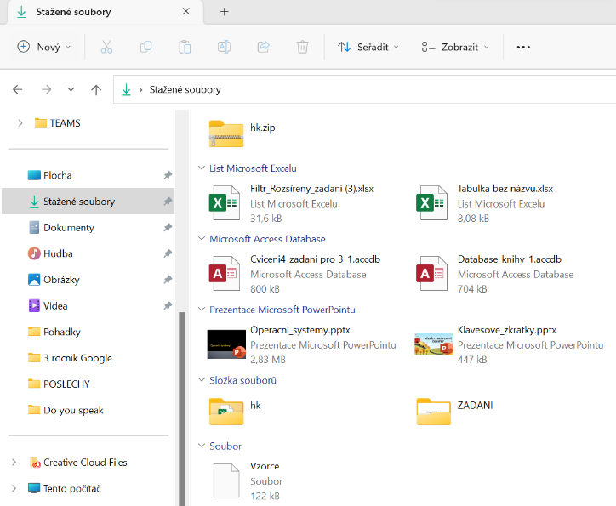

- V operačních systémech Microsoft Windows má každá disková jednotka svůj kořenový adresář. Označení se skládá z logického označení jednotky ~ písmeno latinky, dvojtečka a zpětné lomítko \, například C:\

Práce se soubory, adresáři:

Práce nejčastěji pomocí Místní nabídky: pravé tlačítko myši => výběr z možností nabídky
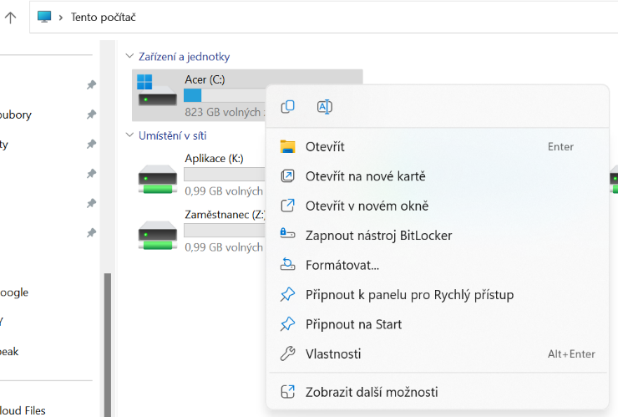
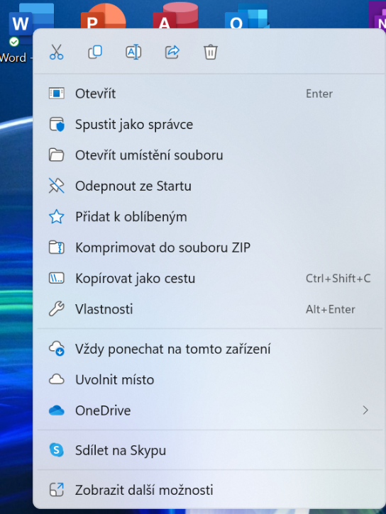

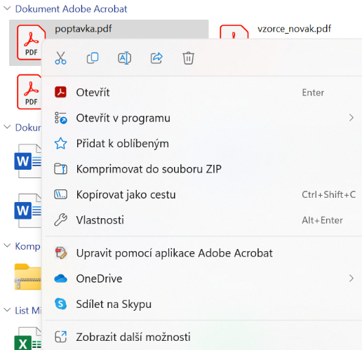
Koš

- Složka umožňující uložení odstraněných dat a jejich znovuobnovení na původní místo.

Vyhledávání souborů nebo složek
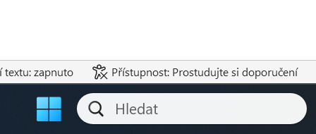
- START => okno pro vyhledávání =>

V průzkumníku souborů:
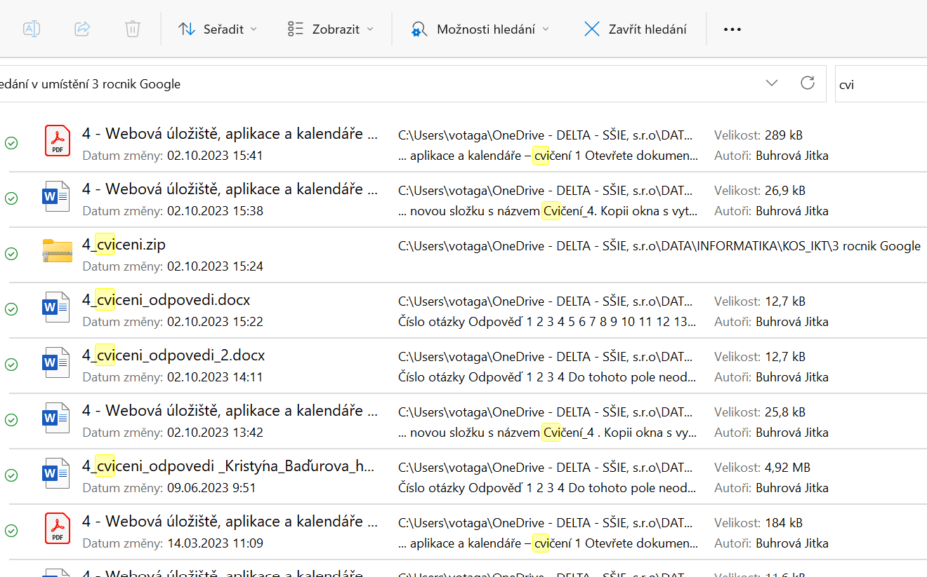

Zdroje
- NAVRÁTIL, Pavel. S počítačem nejen k maturitě - 1. díl. Olomouc: Computer Media, 2008. 120 s. ISBN 80-86686-60-4 .

